11.02.2026

COMUNICAT DE PRESĂ
Cancelaria Prim-Ministrului, economii de 10 milioane de lei în 2025 comparativ cu anul precedent
Cancelaria Prim-Ministrului anunță rezultatele concrete ale programului de eficientizare a cheltuielilor operaționale implementat în cursul anului 2025. Datele financiare evidențiază o reducere totală a cheltuielilor de 9.968.676 lei, reprezentând o diminuare de 23,7% față de anul precedent. Din economia totală de aproape 10 milioane lei, suma de 8,4 milioane lei - adică 84% - a fost generată în cele șase luni de mandat ale noii conduceri.
- Analiza semestrială relevă economiile generate:
Perioada | 2023 (lei) | 2024 (lei) | 2025 (lei)
Semestrul 1 (ian-iun) | 18.833.552 | 21.034.851 | 19.471.900
Semestrul 2 (iul-dec) | 21.493.124 | 21.058.249 | 12.652.528
Total anual | 40.326.676 | 42.093.103 | 32.124.427
Semestrul 2 al anului 2025 înregistrează cheltuieli de 12,7 milioane lei, cu 39,9% mai puțin decât semestrul 2 al anului 2024 (21,1 milioane lei) și cu 41,1% sub semestrul 2 al anului 2023 (21,5 milioane lei). În prima jumătate a anului 2025, reducerea față de 2024 a fost de 7,4%.
Această performanță reflectă angajamentul asumat public de a gestiona cu responsabilitate resursele publice și de a demonstra că instituțiile statului pot funcționa eficient, fără a compromite calitatea serviciilor.
- Reduceri semnificative în domeniul transportului
Una dintre cele mai importante realizări o reprezintă optimizarea cheltuielilor de transport. Începând din vara anului 2025, Cancelaria a renegociat și, ulterior, a reziliat contractele de asigurare a serviciilor de transport cu RA-APPS, rezultând în economii substanțiale:
- Reducerea numărului de autovehicule de la 30 la 17
- Eliminarea serviciilor de transport cu șofer inclus, pentru fiecare demnitar, astfel că în prezent toți demnitarii își conduc singuri autovehiculele de serviciu
- Tranziția de la contractul de transport persoane cu RA APPS (mașină + șofer) la contractul de leasing operațional pentru 17 autovehicule Dacia (fără șofer) a generat o reducere semnificativă a costului lunar. Detalierea cheltuielilor aferente parcului auto pe semestre:
 | S1 2024 (ian-iun) | S1 2025 (ian-iun) | Δ S1 | S2 2024 (iul-dec) | S2 2025 (iul-dec) | Δ S2 | Total 2024 | Total 2025 | Δ Total
Contract RA APPS (30 mașini + șoferi)
Transport persoane | 4.349.141 | 4.435.207 | +2,0% | 4.632.331 | 1.857.823 | -59,9% | 8.981.471 | 6.293.030 | -29,9%
Carburant flotă | 182.129 | 184.735 | +1,4% | 206.785 | 80.729 | -61,0% | 388.914 | 265.465 | -31,7%
Subtotal RA APPS | 4.531.270 | 4.619.942 | +2,0% | 4.839.116 | 1.938.552 | -59,9% | 9.370.385 | 6.558.495 | -30,0%
Noul model (din oct. 2025)
Leasing autovehicule Dacia, 17 veh., fără șofer (RCI) | - | - |  | - | 241.595 |  | 0 | 241.595
Carburant OMV Petrom | - | - |  | - | 8.692 |  | 0 | 8.692
Subtotal noul model | - | - |  | - | 250.287 |  | 0 | 250.287
TOTAL PARC AUTO | 4.531.270 | 4.619.942 | +2,0% | 4.839.116 | 2.188.839 | -54,8% | 9.370.385 | 6.808.782 | -27,3%
Comparație directă cost lunar: modelul vechi vs. modelul nou
 | RA APPS (media 2024) | Noul model Dacia (oct-dec 2025) | Diferență
Vehicule | 30 (cu șofer) | 17 (fără șofer) | -13
Cost lunar | 780.865 lei | 83.429 lei | -89,3%

- Analiza principalelor categorii de cheltuieli

Conform principiului Pareto, câteva categorii majore concentrează majoritatea economiilor realizate. Tabelul următor prezintă Top 5 categorii cu cele mai mari reduceri:
Categorie | 2024 (lei) | 2025 (lei) | Variație
Transport | 11.459.222 | 7.062.933 | -38,4%
Cheltuieli salariale | 21.871.671 | 18.640.698 | -14,8%
Indemnizații delegare/detașare | 814.421 | 244.870 | -69,9%
Protocol | 2.294.583 | 1.804.566 | -21,4%
Alte cheltuieli | 285.776 | 35.749 | -87,5%

- Indemnizațiile de delegare și detașare reprezintă cheltuielile cu diurna și cazarea aferente deplasărilor interne și externe ale personalului Cancelariei, inclusiv demnitari.
- Alte cheltuieli reprezintă cheltuieli pentru amenajare și organizare evenimente oficiale (logistică, servicii tehnice, sonorizare, catering), precum și costuri conexe, respectiv workshop-uri, materiale de informare, conferințe, servicii legislative, întreținere echipamente și alte cheltuieli specifice
- Cheltuielile de protocol cuprind: aprovizionarea și servirea de produse alimentare și băuturi pentru activitățile protocolare ale cabinetelor demnitarilor, mesele oficiale și logistica aferentă acestora, serviciile de protocol la Salonul Oficial C din cadrul CNAB (primirea oficialităților), precum și alte materiale de protocol (aranjamente florale, materiale de reprezentare).
  - Evoluția lunară a cheltuielilor
Efectele măsurilor de eficientizare sunt vizibile în mod deosebit în a doua jumătate a anului 2025, comparativ cu aceeași perioadă din 2024:
Luna | 2024 (lei) | 2025 (lei) | Variație
Ianuarie | 2.984.993 | 2.936.082 | -1,6%
Februarie | 3.215.221 | 3.256.786 | +1,3%
Martie | 3.251.313 | 3.191.374 | -1,8%
Aprilie | 3.417.880 | 3.282.444 | -4,0%
Mai | 4.680.952 | 3.323.681 | -29,0%
Iunie | 3.484.492 | 3.481.533 | -0,1%
Iulie | 3.445.013 | 2.618.070 | -24,0%
August | 3.158.474 | 2.188.605 | -30,7%
Septembrie | 3.400.739 | 2.183.700 | -35,8%
Octombrie | 3.347.544 | 1.959.515 | -41,5%
Noiembrie | 3.985.416 | 1.697.849 | -57,4%
Decembrie | 3.721.063 | 2.004.789 | -46,1%
Reducerea medie în perioada iulie-decembrie 2025 a fost de 39,9% comparativ cu 2024, demonstrând impactul pozitiv al măsurilor implementate.
  - Optimizarea resurselor umane

Reorganizarea formală, anunțată public de Șeful Cancelariei pe 18 iulie 2025, prevede reducerea numărului total de posturi de la 176 la aproximativ 105 (reducere de 40%), cu o economie estimată de circa 850.000 lei pe lună: 615.000 lei din reducerea aparatului demnitarilor și circa 235.000 lei din eficientizarea corpului de funcționari. Această reorganizare nu a putut fi implementată până la această dată, întrucât se așteaptă semnarea proiectului de reorganizare de către Secretarul General al Guvernului.
Situația detaliată din statul de funcții este următoarea:
a) Situația completă a posturilor - ianuarie 2026 vs. ianuarie 2025 vs. ianuarie 2024
Categorie | Posturi (ian. 2024) | Ocupat (ian. 2024) | Posturi (ian. 2025) | Ocupat (ian. 2025) | Posturi (ian. 2026) | Ocupat (ian. 2026)
Prim-Ministru | 1 | 1 | 1 | 1 | 1 | 1
Șef Cancelarie | 1 | 1 | 1 | 1 | 1 | 1
Demnitari | 21 | 18 | 21 | 19 | 21 | 14
din care Secretari de Stat | 5 | 4 | 5 | 5 | 5 | 4
din care Consilieri de Stat | 16 | 14 | 16 | 14 | 16 | 10
Înalt funcționar public | 1 | 0 | 1 | 0 | 1 | 1
FP conducere | 9 | 5 | 8 | 5 | 8 | 7
FP execuție | 71 | 56 | 68 | 55 | 67 | 56
Pers. contractual - cabinete | 54 | 40 | 54 | 42 | 54 | 19
Pers. contractual - suport | 22 | 21 | 22 | 21 | 23 | 18
TOTAL | 180 | 142 | 176 | 144 | 176 | 117
b) Situația posturilor vacante - ianuarie 2026
Categorie (ian. 2026) | Total posturi | Ocupat | Vacant
Prim-Ministru + Șef Cancelarie | 2 | 2 | 0
Demnitari | 21 | 14 | 7
Înalt FP | 1 | 1 | 0
FP conducere | 8 | 7 | 1
FP execuție | 67 | 56 | 11
Pers. contr. - cabinete | 54 | 19 | 35
Pers. contr. - suport | 23 | 18 | 5
TOTAL | 176 | 117 | 59

Din datele prezentate rezultă că, în ianuarie 2026, din cele 176 de posturi prevăzute în statul de funcții, doar 117 sunt efectiv ocupate (66,48%), 59 sunt vacante (33,52%); dintre acestea 13 sunt temporar vacante (detașări, suspendări, concedii fără plată), iar 5 sunt temporar ocupate. Cea mai semnificativă reducere s-a produs la nivelul personalului contractual din cabinetele demnitarilor: de la 42 de persoane (ianuarie 2025) la doar 19 (ianuarie 2026), ceea ce înseamnă o scădere de 55%, cu 35 de posturi vacante din totalul de 54. Numărul demnitarilor activi a scăzut de la 19 la 14, cu 7 posturi vacante din 21. Corpul funcționarilor publici a rămas relativ stabil, de la 61 la 63 persoane active.

Comparativ cu ianuarie 2024, reducerea este și mai pronunțată: de la 142 la 117 persoane active (-17,61%). Numărul total de posturi s-a redus de la 180 (ianuarie 2024) la 176 (ianuarie 2025 și 2026), iar rata de ocupare a scăzut de la 78,9% la 66,48%.

  - Concluzii și perspectivă

Rezultatele obținute demonstrează că reforma administrativă și gestionarea responsabilă a banului public sunt posibile atunci când există voință politică și expertiză managerială. Economia de aproape 10 milioane lei reprezintă bani publici care pot fi redirecționați către servicii esențiale pentru cetățeni. Reducerile nu se limitează la comparația cu anul 2024. Cheltuielile totale ale Cancelariei în anul 2025 (32,1 milioane lei) sunt cu 8,2 milioane lei sub nivelul anului 2023 (40,3 milioane lei), reprezentând o scădere de 20,3%.
Cancelaria Prim-Ministrului continuă să analizeze oportunități suplimentare de eficientizare și se angajează să mențină standardele ridicate de transparență în comunicarea rezultatelor financiare.

Notă metodologică
Datele prezentate în acest comunicat sunt generate din înregistrările financiar-contabile ale Cancelariei Prim-Ministrului. Graficele și tabelele reprezintă o variantă simplificată a datelor, structurată pentru a facilita înțelegerea evoluției cheltuielilor pe luni și categorii. Pentru informații detaliate privind execuția bugetară, pot fi consultate rapoartele oficiale disponibile pe site-ul instituției. (execuția bugetară reflectă plățile efectiv realizate și poate prezenta decalaje față de distribuția lunară din evidența contabilă).
Exemplu teoretic: un contract de servicii în valoare de 120.000 lei, derulat pe 12 luni, generează o cheltuială contabilă de 10.000 lei/lună pe toată durata contractului. În execuția bugetară, însă, plata poate fi efectuată trimestrial (30.000 lei x 4 plăți) sau chiar integral la recepția serviciilor. Astfel, o lună poate prezenta cheltuieli contabile de 10.000 lei dar plăți bugetare de 0 lei, sau invers. Comunicatul de față utilizează înregistrările contabile (angajamente), care reflectă mai fidel momentul prestării efective a serviciilor.

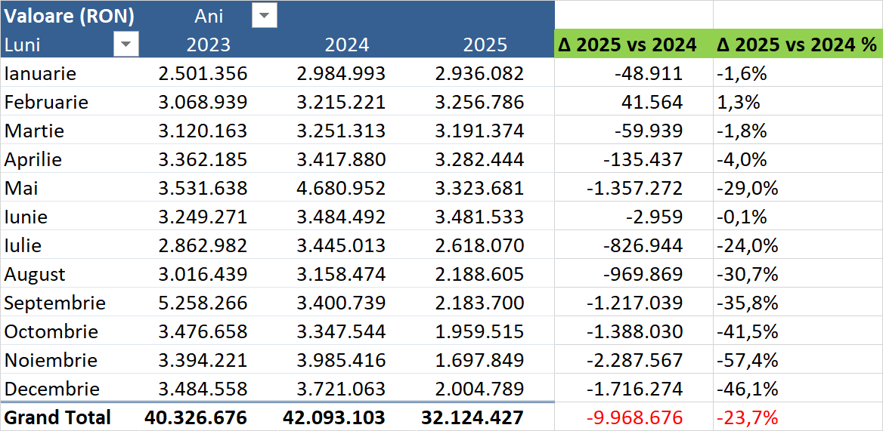

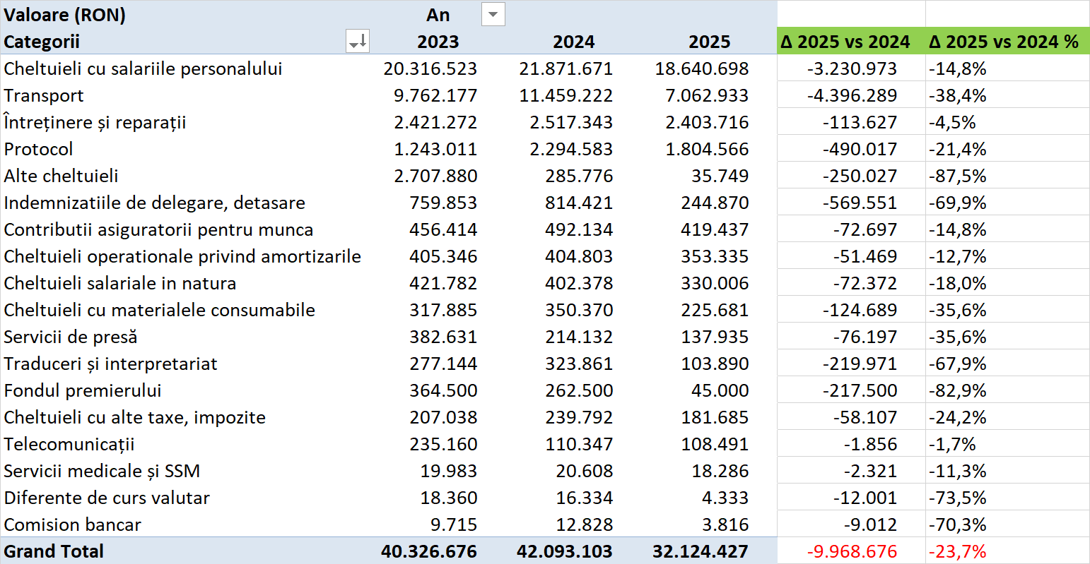
*În mod excepțional, în anul 2023, pe fondul organizării Summitului Inițiativei celor Trei Mări (septembrie 2023), parte din cheltuieli în valoare de circa 2,3 milioane lei au fost înregistrate în categoria “Alte Cheltuieli”

